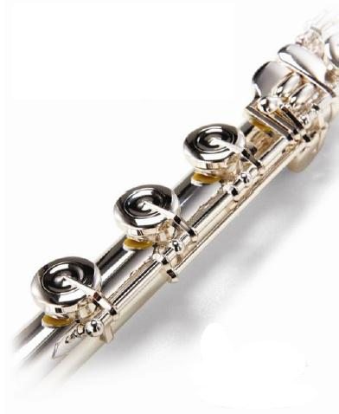
REGULAMIN

IX SPOTKAŃ FLETOWYCH
regionu łódzkiego
dla szkół muzycznych I i II stopnia

PSM I st. im. F. Chopina w Skierniewicach

4 – 5 czerwca 2025 r.

Organizatorzy:
- Państwowa Szkoła Muzyczna I st. im. F. Chopina w Skierniewicach
- Stowarzyszenie Ars Iuventutis
- Samorządowa Szkoła Muzyczna II st. w Skierniewicach

- Cel Spotkań:
- prezentacja osiągnięć artystycznych flecistów szkół muzycznych I i II st.
- podnoszenie poziomu wykonawczego
- wymiana doświadczeń metodycznych pomiędzy pedagogami
- upowszechnianie wartościowych utworów literatury fletowej
- Spotkania odbędą się w Państwowej Szkole Muzycznej I st. im. F. Chopina w Skierniewicach, ul. Prymasowska 6

- W Spotkaniach mogą brać udział uczniowie szkół muzycznych I i II stopnia regionu łódzkiego.
- Przesłuchania odbędą się w dwóch kategoriach z podziałem na grupy:

KATEGORIA I – szkoła muzyczna I stopnia

I grupa: kl. I c.6, I c.4 - do 3 minut
II grupa: kl. II - III c.6, II c.4 - do 6 minut
III grupa: kl. IV - V c.6, III c.4 - do 8 minut
IV grupa: kl. VI c.6., IV c.4 - do 10 minut

KATEGORIA II – szkoła muzyczna II stopnia

I grupa: kl. I - do 12 minut
II grupa: kl. II i III - do 12 minut
III grupa: kl. IV i V - do 15 minut
IV grupa: kl. VI - do 15 minut

- Uczestnikom nie stawiamy wymagań programowych. Prosimy o przestrzeganie limitu czasowego.

- W kategorii I i II dopuszczalne jest wykonanie repertuaru z nut.
W kategorii I uczniowie wykonują dwa utwory lub części utworów.

- Uczestnicy występują z własnym akompaniatorem.

- Uczestnicy IX Spotkań Fletowych wyrażają zgodę na udostępnienie zdjęć
z wydarzenia na stronie internetowej Szkoły oraz na profilu szkolnym Facebook.

- Organizatorzy powołają Komisję Artystyczną, w skład której wejdą nauczyciele uczestników Spotkań (członkowie Komisji nie mogą oceniać swoich uczniów).
Decyzje Komisji są ostateczne.

- Każdy z Uczestników otrzyma dyplom uczestnictwa, Komisja Artystyczna nagrodzi najlepsze wykonania. Dyplomy Laureatów oraz nagrody zostaną wręczone na ogłoszeniu wyników.

- Koszty związane z podróżą, zakwaterowaniem i wyżywieniem Uczestnicy pokrywają we własnym zakresie.

- Opłatę wpisową w wysokości 100 zł od każdego Uczestnika należy wpłacić na konto:

Numer konta: BS 11 9297 0005 0175 0048 2010 0001
z dopiskiem: IX Spotkania Fletowe – imię i nazwisko uczestnika

- Zgłoszenia należy przesyłać na adres e-mail: spotkania-fletowe@smskierniewice.pl
do dnia 21 maja 2025 r. Harmonogram Spotkań zostanie wysłany do Szkół uczestników.

- Wyniki IX Spotkań Fletowych regionu łódzkiego dla szkół muzycznych I i II st. zostaną umieszczone na stronie internetowej szkoły: www.gov.pl/web/psmskierniewice

- Dodatkowych informacji udziela Dominika Busse nr tel. 664 168 455

Serdecznie zapraszamy

